36. Интерфейс сокетов.
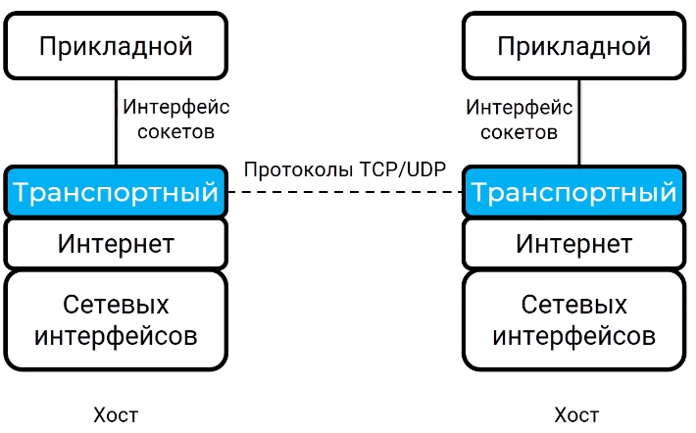
При разработке ПО, которое передаёт данные по сети через транспортный уровень, протоколы транспортного уровня TCP и UDP напрямую не используются – вместо этого используется интерфейс транспортного уровня. Сейчас для этой цели чаще всего используется интерфейс сокетов.
Что такое сокеты и как они устроены?
- Сокет – это файл специального вида.
- Всё, что записывается в этот файл на одном компьютере передаётся по сети на другой комп, откуда эти данные можно считать.
- Передача данных по сети скрыта от программиста. Это хорошо, т.к. в будущем протокол поменяется, то программу менять не нужно, т.к. она
в прямую не использует этот протокол, а работает с интерфейсом транспортного уровня.

Сейчас сокеты – это де-факто стандарт интерфейса для транспортной подсистемы.
Впервые сокеты появились в операционной системе Berkeley UNIX 4.2 BSD (1983г.) Сокеты Berkeley до сих пор используются чаще всего.
Сейчас сокеты реализованы в разных ОС и языках программирования, как правило за основу используются сокеты Berkley, с небольшими модификациями.

Какие операции используются в сокетах Беркли?
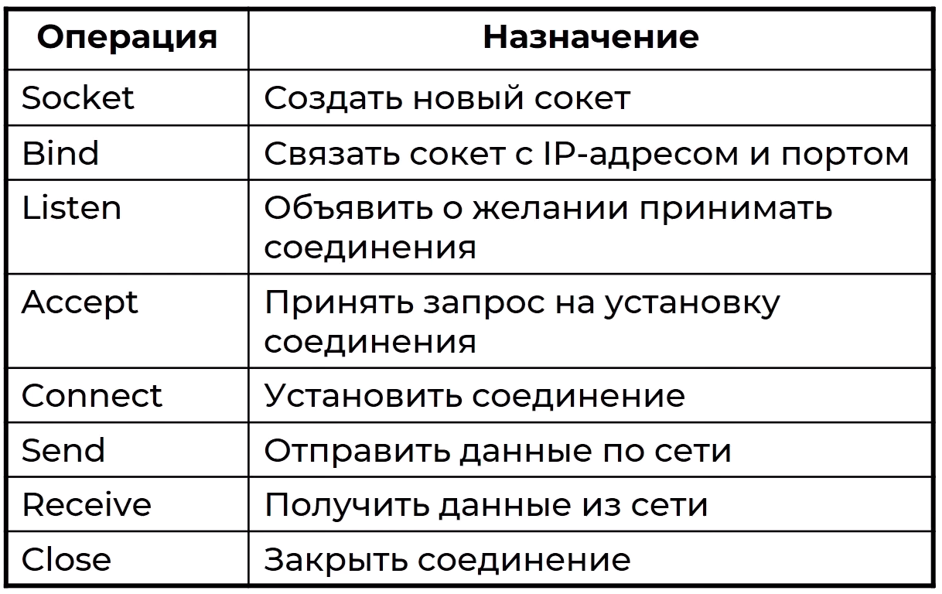

Какая модель взаимодействия используется в сокетах?
Модель клиент-сервер.
Сервер – работает (слушает) на известном IP-адресе и порту и пассивно ждёт. Это может быть, например вэб-сервер.
Клиент - запускается, и активно устанавливает соединение с сервером, для которого он знает IP-адрес и порт.
После этого клиент и сервер обмениваются данными.

Как могут работать сокеты?
Допустим есть сервер и клиент. Работа сокетов начинается на сервере.
1. Сначала вызываем операцию – socket. Создается сокет.
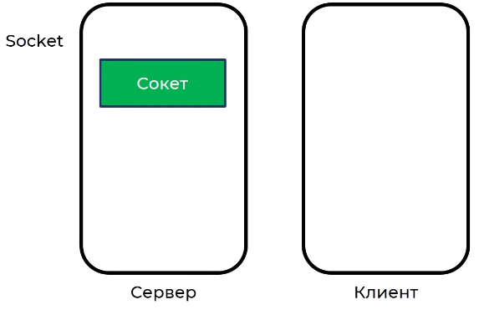

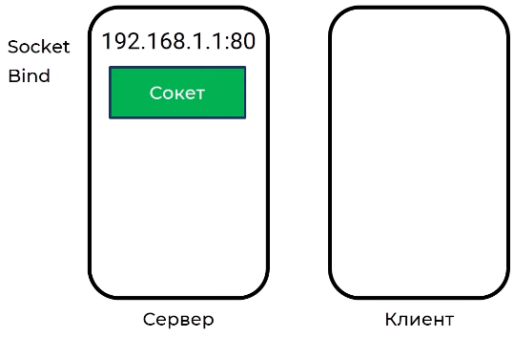
2. Затем операцию bind. Сокет привязывается к конкретному IP-адресу и порту. Это нужно, т.к. на одном сервере может работать несколько IP-адресов.

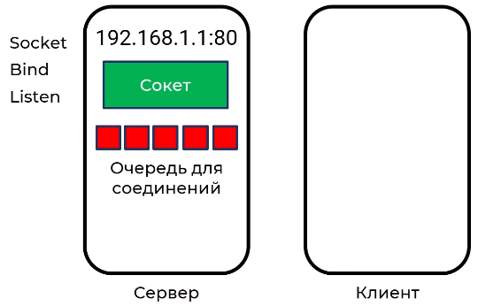
3. Затем операцию listen. Эта операция говорит о том, что сокет готов принимать соединение. При этом создается очередь для соединений. В ней будут сохраняться запросы на соединение, если одновременно пришло несколько запросов. В примере есть буфер для очереди из 5-ти соединений. Если одновременно придёт 6-е соединение, сервер его отбросит.

4. Затем операция accept. Говорит о том, что сокет готов принимать соединение.
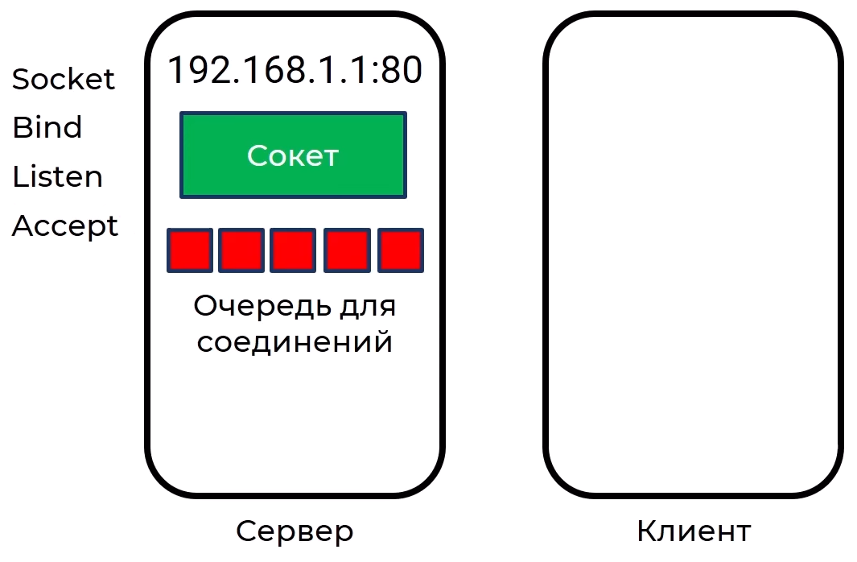

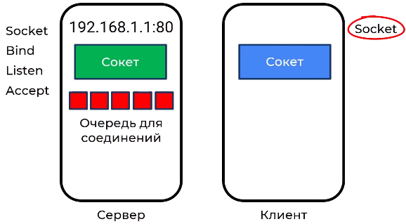
5. На клиенте для начала вызывается операция socket. Создаётся сокет.

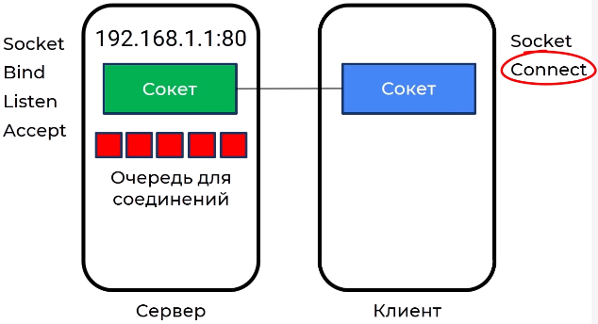
6. Затем выполняется операция connect. В операции нужно указать IP-адрес и порт, с которым нужно установить соединение. И выполняется установка соединения. При этом, на клиентском сокете не обязательно использовать операцию bind, т.к. IP-адрес и порт для клиента как правило не имеют значения. Обычно они автоматически назначаются операционной системой, и автоматически назначенных значений достаточно.
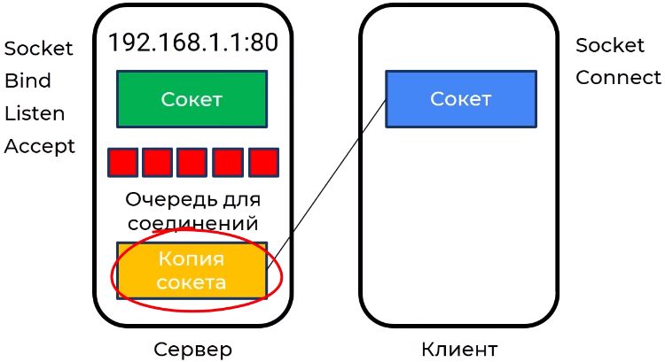
7. Сервер после того, как получил от клиента запрос на соединение, создаёт копию сокета, и соединение уже устанавливается с этой копией сокета. А основной сокет сервера (зелёный), занимается тем, что ожидает следующих подключений. Когда поступит следующее подключение, создастся ещё одна копия сокета, и передача данных выполняется между сокетом клиента, и копией сокета на сервере.

8. Чтобы передать данные, клиент вызывает операцию send.
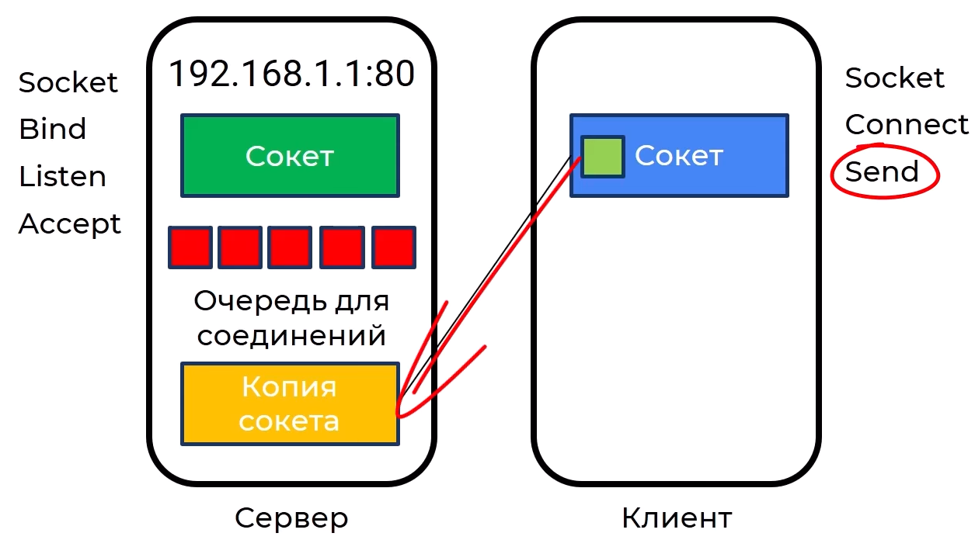
9. Сервер, чтобы получить данные вызывает операцию receive.
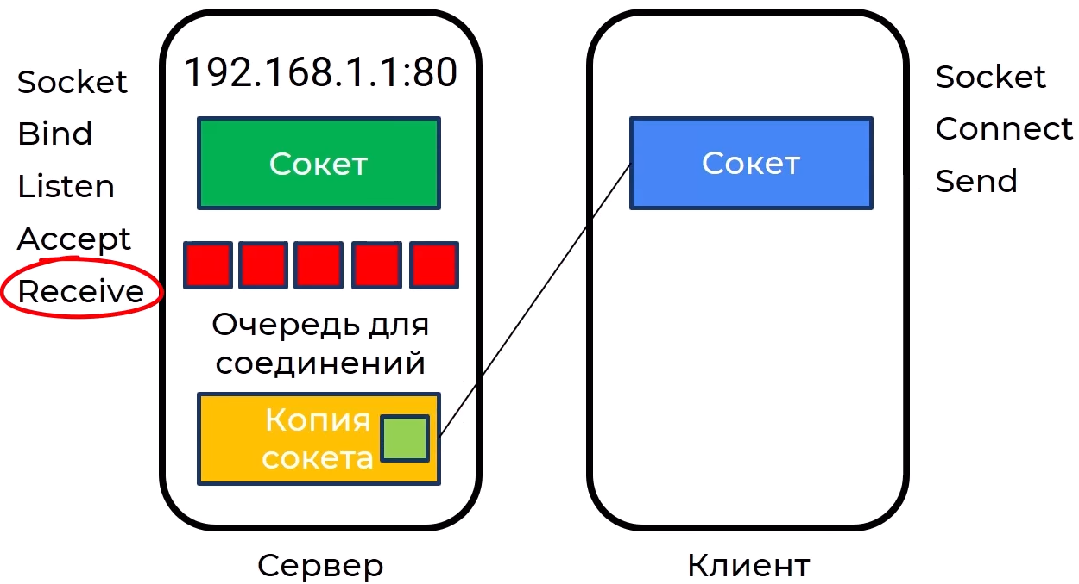

10. Данные можно передавать и в другую сторону, поэтому сервер тоже может вызвать операцию send, чтобы отправить что-то клиенту.
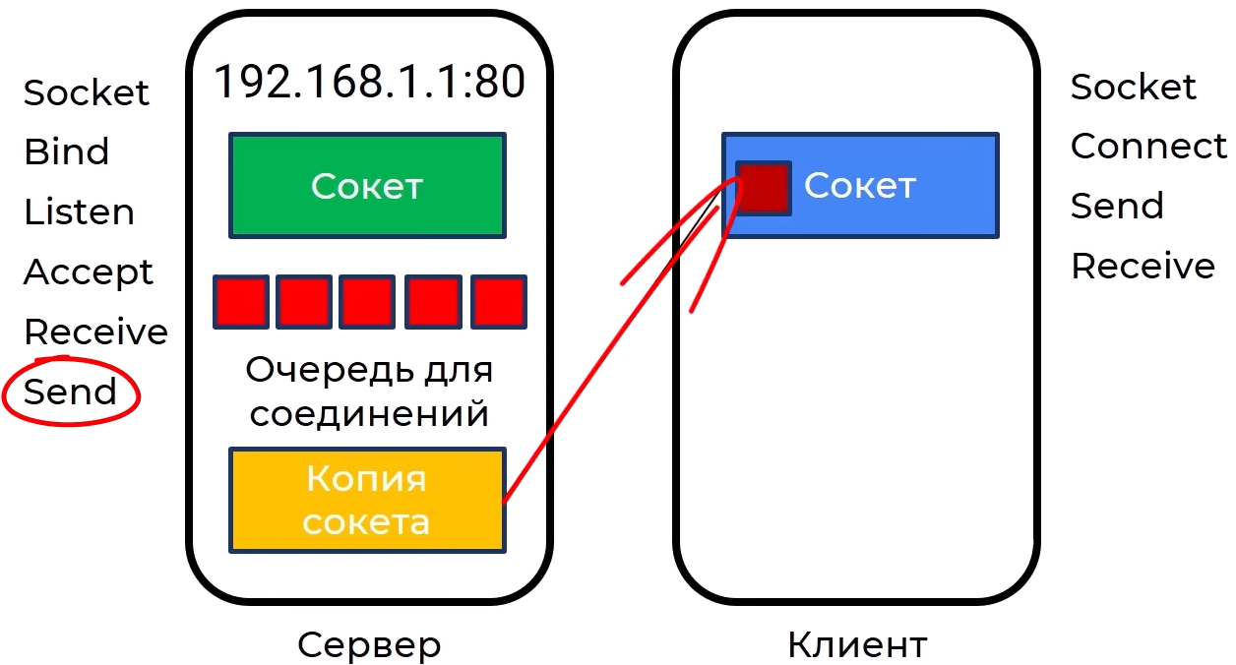
11. Клиент соответственно вызывает операцию receive.
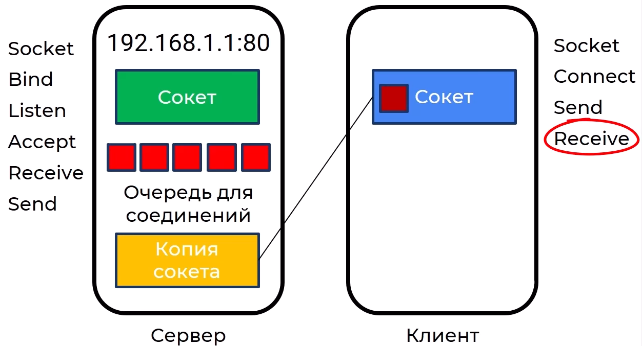
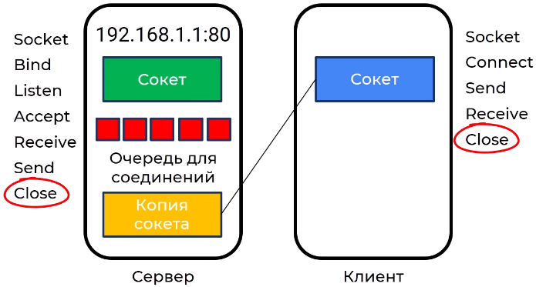
12. После того, как все данные переданы, клиент и сервер вызывают операцию close – закрытие сокета. После этого соединение разрывается, и данные передавать больше нельзя.

